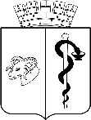
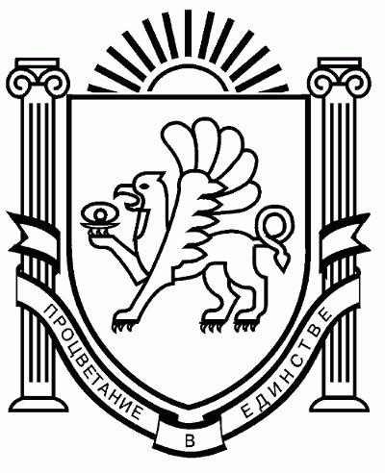
АДМИНИСТРАЦИЯ ГОРОДА ЕВПАТОРИИ
РЕСПУБЛИКИ КРЫМ
ПОСТАНОВЛЕНИЕ
____________ № ___________
ЕВПАТОРИЯ

Об утверждении устава муниципального
автономного учреждения «Центр поддержки и развития
предпринимательства» городского округа Евпатория
Республики Крым

В соответствии со ст. 52 Гражданского кодекса Российской Федерации, Федеральными законами от 12.01.1996 №7-ФЗ «О некоммерческих организациях», от 03.11.2006 №174-ФЗ «Об автономных учреждениях»,
ст. ст. 16, 17, 37 Федерального закона от 06.10.2003 №131-ФЗ «Об общих принципах организации местного самоуправления в Российской Федерации», ст. 31 Закона Республики Крым от 21.08.2014 №54-ЗРК «Об основах местного самоуправления в Республике Крым», Уставом муниципального образования городской округ Евпатория Республики Крым, решением Евпаторийского городского совета от 24.03.2023 №2-66/4 «О внесении изменений в решение Евпаторийского городского совета от 09.09.2020 №2-20/2 «Об утверждении структуры и предельной штатной численности администрации города Евпатории Республики Крым», решением Евпаторийского городского совета от 26.05.2023 №2-68/5 «Об утверждении положения об управлении потребительского рынка и развития предпринимательства администрации города Евпатории Республики Крым», постановлением администрации города Евпатории Республики Крым от 15.12.2014 №18-п «О создании муниципального автономного учреждения «Центр поддержки и развития предпринимательства» городского округа Евпатория Республики Крым» в целях обеспечения реализации вопросов местного значения в сфере поддержки и развития малого и среднего предпринимательства, администрация города Евпатории Республики Крым п о с т а н о в л я е т:

1. Утвердить устав муниципального автономного учреждения «Центр поддержки и развития предпринимательства» городского округа Евпатория Республики Крым. Прилагается.
2. Директору муниципального автономного учреждения «Центр поддержки и развития предпринимательства» осуществить государственную регистрацию изменений в учредительные документы в порядке, установленном действующим законодательством.
3. Постановление администрации города Евпатории Республики Крым от 11.11.2023 №2125-п «Об утверждении устава муниципального автономного учреждения «Центр поддержки и развития предпринимательства» городского округа Евпатории Республики Крым» признать утратившим силу.
4. Настоящее постановление вступает в силу со дня его подписания и подлежит опубликованию на официальном портале Правительства Республики Крым - http://rk.gov.ru в разделе: муниципальные образования, подраздел Евпатория, а также на официальном сайте муниципального образования городской округ Евпатория Республики Крым - http://my-evp.ru в разделе Документы, подраздел - Документы администрации города в информационно - телекоммуникационной сети общего пользования.
5. Контроль за исполнением настоящего постановления возложить на начальника управления потребительского рынка и развития предпринимательства администрации города Евпатории Республики Крым Ворохобина И.С.

Глава администрации города
Евпатории Республики Крым Е.М. Демидова

